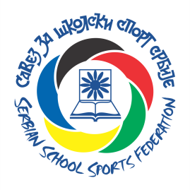


ŠKOLSKO PRVENSTVO SRBIJE U ORIJENTIRINGU 2021.
Organizator: Orijentiring savez Srbije
Prijava za takmičenje ( Osnovne škole )
Škola ( naziv, mesto ) :
Nastavnik, profesor ( ime i prezime ):
Naziv ekipe (ako škola prijavljuje dve ekipe):
Kategorije: MOŠ
MOŠ
 | Ime i prezime | Razred/godište | Broj SI – kartice (čip)  ako ima | Kompas  Ima - nema
1.
MOŠ
 | Ime i prezime | Razred/godište | Broj SI – kartice (čip)  ako ima | Kompas  Ima - nema
1.
MOŠ
 | Ime i prezime | Razred/godište | Broj SI – kartice (čip)  ako ima | Kompas  Ima - nema
1.
MOŠ
 | Ime i prezime | Razred/godište | Broj SI – kartice (čip)  ako ima | Kompas  Ima - nema
1.

Prijave slati na e-mail: oss@orijentiring.rs Informacije: mob/tel 063 8276 074

